XX40 scheda creata il 23 giugno 2026
Descrizione storico-bibliografica
*Domenica illustrata : rivista settimanale artistico scientifica satirico letteraria. – 1 (1917)-4 (1919). - Trieste : [s.n., 1917-1919]. – 3 volumi. ((Periodicità sconosciuta. - TO00183000

La *domenica illustrata : Italian American weekly rewiew / edited by: Romeo Ronconi & Ugo D'Annunzio. - Vol. 1, n. 1 (6-13 marzo 1921)- . - New York : Italian American publishing Co., 1921. – 1 volume : ill. ; 35 cm. ((Settimanale. - MOD1610879
Curatori: Ronconi, Romeo ; D'Annunzio, Veniero
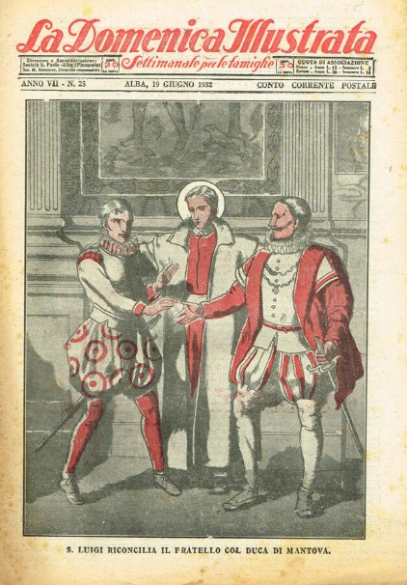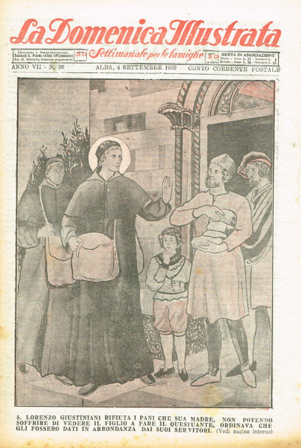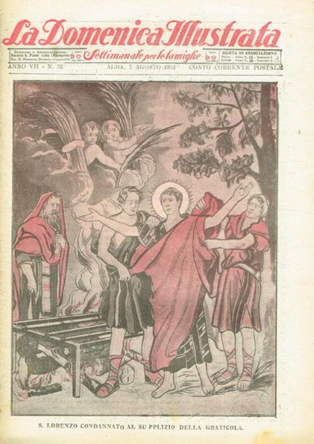
La *domenica illustrata : settimanale per le famiglie. - Anno 1, n. 1 (19 dicembre 1926)-anno 18 (1943). - Alba : Pia Società S. Paolo, 1926-1943. – 18 volumi ; 4. ((Fondato da: Giacomo Alberione. - Dal 1938 pubblicato a Roma. - CUBI 205773. - BNI 1930-5511. - CFI0351780; RML0029007
Autore: Alberione, Giacomo
Il *focolare : rivista settimanale per le famiglie. - Anno 1, n. 1 (dicembre 1945)-anno 5, n. 43 (30 ottobre 1949). - Roma : Tip. Pia Società S. Paolo, 1945-1949. – 5 volumi : ill. ; 38 cm. - RML0029100
Soggetto: Famiglia – Morale cristiana – 1926-1949

La *domenica illustrata. - Anno 1, n. 1 (13 marzo 1927)- . - Firenze : G. Cardini, 1927. – 1 volume ; 4. - CUBI 205770. - BNI 1927-1812. - CFI0351777

*Domenica illustrata : settimanale italiano di varietà. - Anno 1, n. 1 (4 febbraio 1945)-anno 1, n. 34 (30 settembre 1945). - Firenze : Tip. L'Impronta, 1945. - 1 volume : ill. ; 42 cm. - L. 8. - CUBI 205772. - BNI 1946-333. - CUB0704319; TO00207345

Soggetto: Periodici illustrati – Italia – 1917-1949

Informazioni storico-bibliografiche
AI Overview
La Domenica Illustrata: settimanale per le famiglie è stato un noto periodico italiano fondato nel dicembre 1926 dal Beato Giacomo Alberione, all'interno della nascente Società San Paolo ad Alba. La rivista è considerata una pietra miliare dell'editoria cattolica popolare, nata come supplemento e poi evolutasi fino a preparare il terreno per la creazione della celebre rivista Famiglia Cristiana nel 1931. [1, 2, 3, 4]
Il settimanale era concepito per educare i giovani e guidare le famiglie con letture di carattere cristiano, offrendo una valida alternativa moralmente sana alla stampa secolare dell'epoca. All'interno, i fascicoli offrivano racconti, lezioni di vita, approfondimenti culturali ed erano arricchiti da illustrazioni. [1, 2, 3]

